1. :sudo mcedit (nano) /etc/sudoers
2. Дальше открывается файл (sudoers) в редакторе.

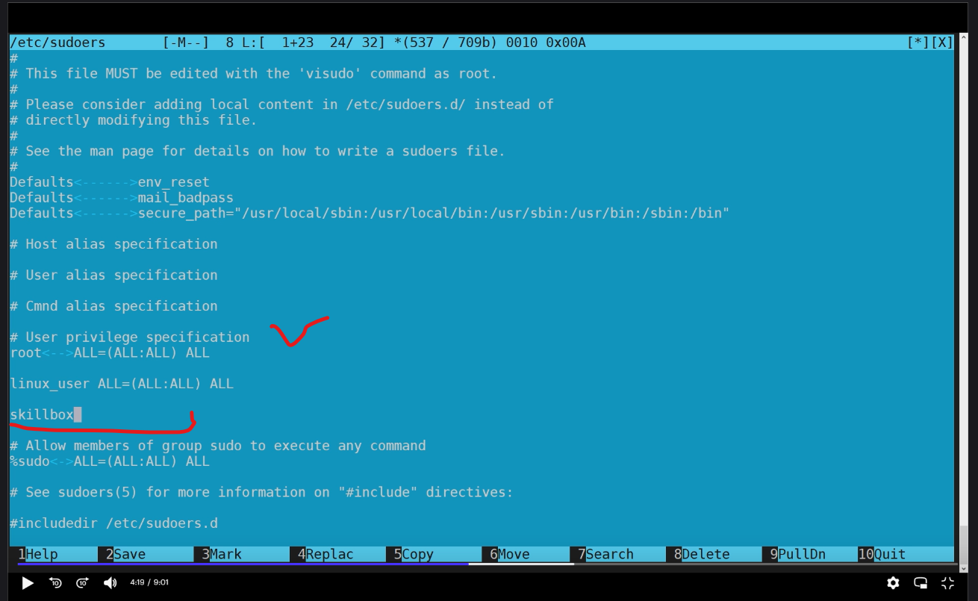

1. В тексте указываем нашего пользователя:

skillbox ALL=(ALL:ALL) ALL

1. Сохраняемый файл с группами. Таким образом мы добавили нашего пользователя в группу sudo. Теперь наш новый пользователь сможет выполнять команды из под sudo (с правами суперпользователя).